- Đề thi:
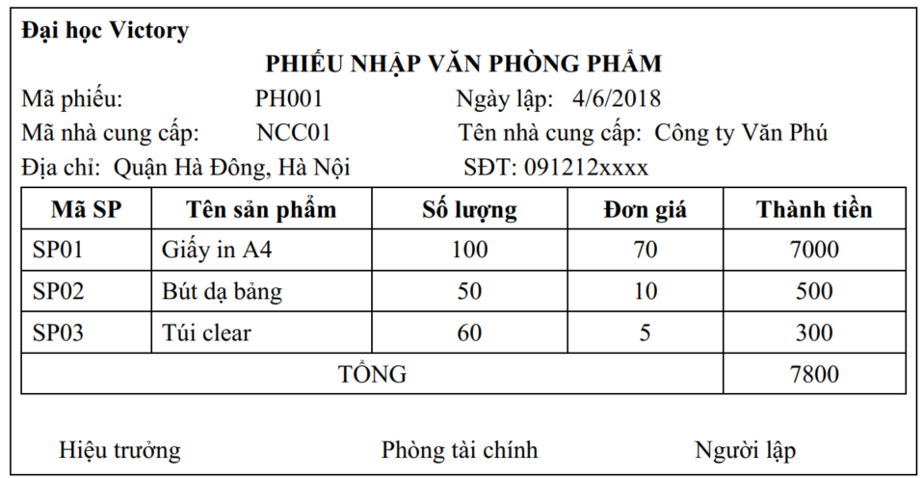
Yêu cầu:
- Xác định các lớp, các thuộc tính, phương thức cần thiết và cài đặt chương trình cho phép nhập vào thông tin của một (01) phiếu nhập văn phòng phẩm như mẫu dưới đây và in thông tin của phiếu vừa nhập ra màn hình. Biết rằng thành tiền được tính bằng đơn giá nhân với số lượng. (8đ)
- Bonus(1đ): Sắp xếp danh sách sản phẩm giảm dần theo thành tiền. In phiếu ra vừa sắp xếp sản phẩm ra màn hình.
- Bonus(1đ): Nhập một sản phẩm bất kì và chèn vào vị trí đầu tiên trong danh sách sản phẩm. In phiếu vừa thêm sản phẩm ra màn hình.
Note: Tất cả các câu bonus đều làm trên phiếu gốc, không tạo phiếu khác.
- Xóa 1 sản phẩm tại vị trí bất kỳ(0 < pos <= n). Sau đó xuất phiếu ra màn hình
- Thay đổi những sản phẩm nào có số lượng < 10 thành 10. Sau đó in thông tin phiếu ra màn hình.

